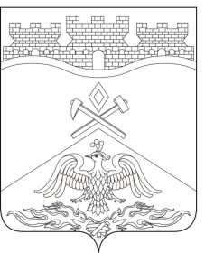**Российская Федерация**

**Ростовская область**

**г о р о д Ш а х т ы**

##### ГОРОДСКАЯ ДУМА

###### РЕШЕНИЕ № 538

61-го заседания городской Думы города Шахты

**Принято 23 августа 2024 года**

**О внесении изменения в**

**«**[**Положение**](https://login.consultant.ru/link/?req=doc&base=RLAW186&n=136947&dst=100010) **о муниципальном контроле за исполнением единой теплоснабжающей организацией обязательств по строительству, реконструкции и (или) модернизации объектов теплоснабжения на территории муниципального образования «Город Шахты»**

В соответствии со статьей 98 Федерального закона от 31.07.2020 №48-ФЗ «О государственном контроле (надзоре) и муниципальном контроле в Российской Федерации», городская Дума города Шахты

**РЕШИЛА:**

1. Внести в «[Положение](https://login.consultant.ru/link/?req=doc&base=RLAW186&n=136947&dst=100010) о муниципальном контроле за исполнением единой теплоснабжающей организацией обязательств по строительству, реконструкции и (или) модернизации объектов теплоснабжения на территории муниципального образования «Город Шахты», утвержденное решением городской Думы города Шахты от 14.12.2021 №166 следующее изменение:

1) в абзаце втором части 14 статьи 3 цифры «2023» заменить цифрами «2025».

1. Настоящее решение вступает в силу со дня его официального обнародования.
2. Контроль за исполнением настоящего решения возложить на заместителя главы Администрации города Шахты, курирующего вопросы обеспечения жизнедеятельности и комитет городской Думы города Шахты по жилищно-коммунальному хозяйству (А.Е. Ермаков).

**Председатель городской Думы –**

**глава города Шахты К. Корнеев**

**23 августа 2024 года**

Разослано: Министерству региональной политики и массовых коммуникаций РО, Администрации города Шахты, прокуратуре, СМИ, дело.